Månedsbrev for mars 2023

Kjære foreldre!

Den 23. februar var det karneval i barnehagen
Noen av barna var med på fellessamlingen etterfulgt av «katta ut av sekken» på Granittene.
Til lunsj var det pølse i brød på avdelingen, det smakte

Ellers er det viktig at vi er aktiv tilstede i barnas lek.
Vår oppgave er å hjelpe barna til å få gode samspillserfainger og en barnehverdag fylt med mange gode og positive erfaringer!

Rammeplanen vektlegger at barnehagen jobber med mangfold og gjensidig respekt. Barnehagen skal bidra til at alle barn skal føle seg sett og anerkjent for den de er og at alle har en plass og verdi i fellesskapet.

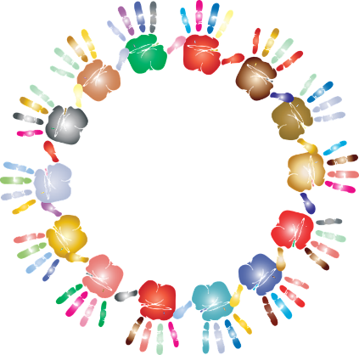
En av barnehagens viktigste oppgave er å arbeide for at alle barn opplever å ha tilhørighet og være inkludert i barnehagefellesskapet. Det skal være « rom og plass» til alle barn uansett funksjonsnivå, kjønn, sosiale, etniske og kulturelle bakgrunn.

Med hilsen
Damene på Glimmer

